Odpolední aktivity 29.3.-1.4.2021
Milé děti,
Letos, stejně jako minulý rok, bohužel nemáme možnost oslavit Velikonoce tak, jak je zvykem. O to více si užívejte pobytu venku a slunečného počasí-vyrazte na výlet ve vašem okolí . Pozorujte, co vše kolem Vás kvete. Doma si s rodiči upečte něco velikonočního (krájení, míchání, vážení potravin… je přeci zábava). Pomáhejte doma rodičům s jarním úklidem – vynést odpad, poklizení hraček v pokojíčku, utírání nádobí, prachu… Budeme rády, když nám pošlete fotky, co zajímavého jste upekly, vyrobily.
Mějte se hezky,
Za Dráčky Vaše paní učitelka Lenka.

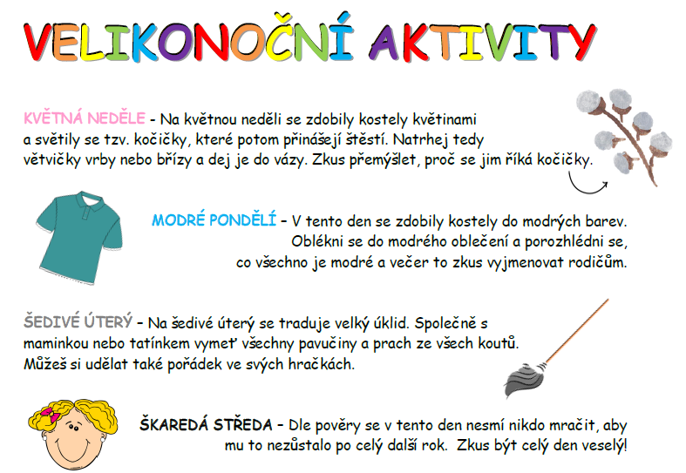
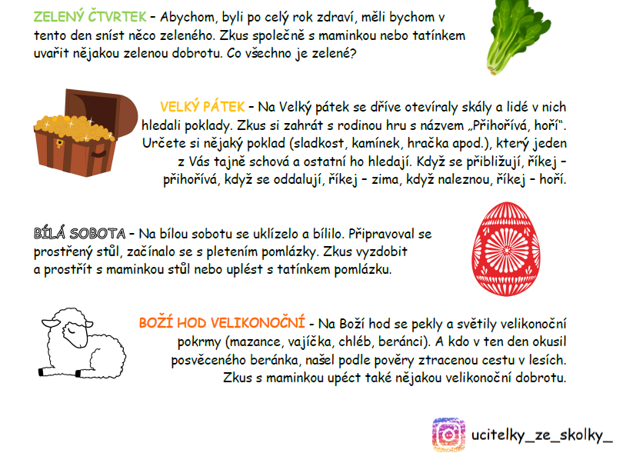

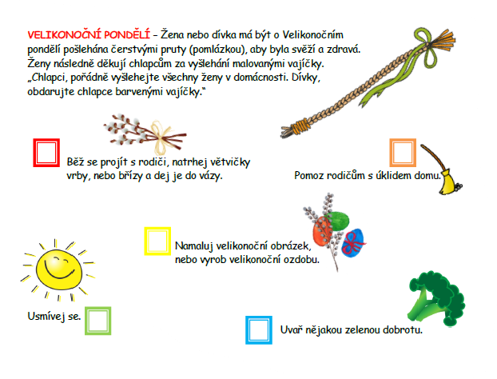
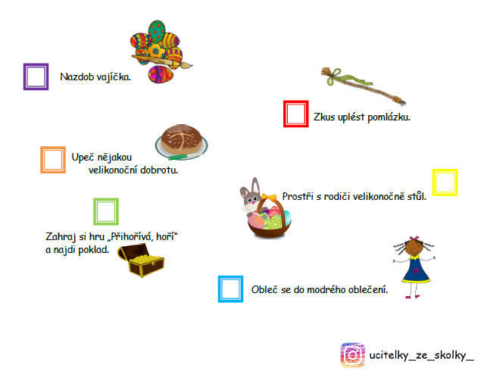
Na první obrázku najdi 5 rozdílů a na druhém 10 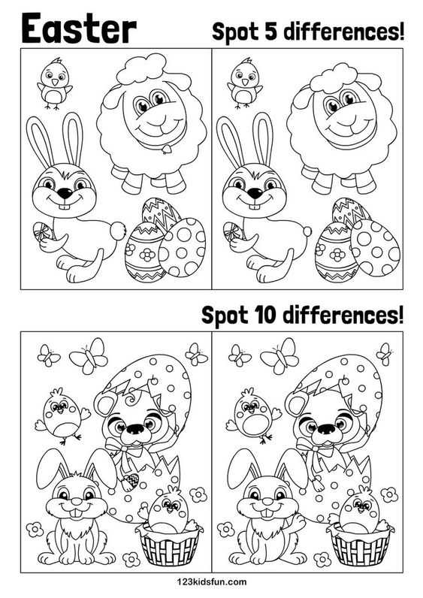
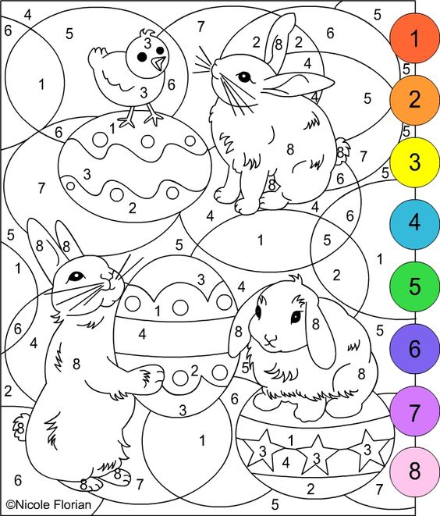
Procvič si čísla a barvy

Poskládej si zajíčka z papíru 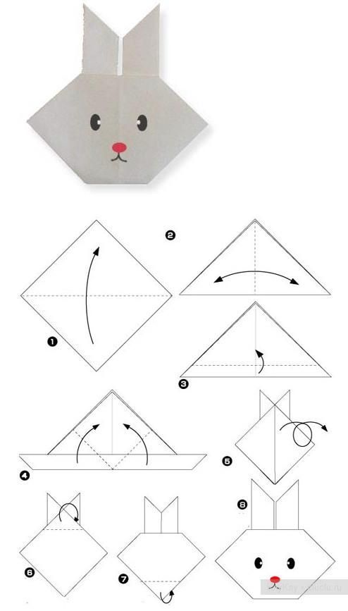

Ozdob si vajíčko Nezapomeň na správné sezení a držení pastelky. 